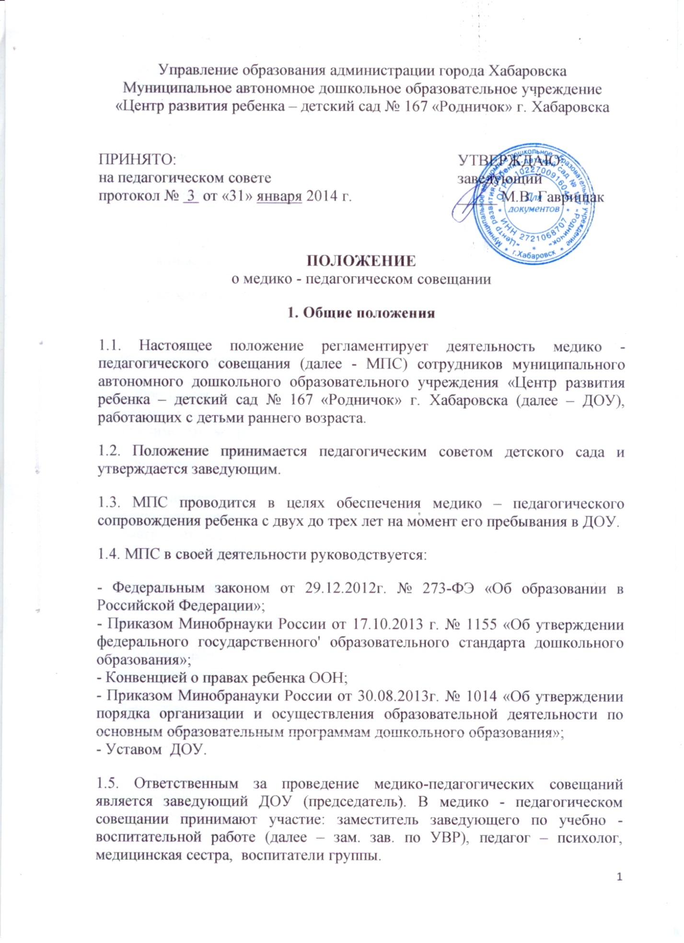

1.6. Решения МПС, не противоречащие законодательству Российской Федерации, являются обязательными для исполнения.
2. Задачи МПС
2.1. Создание благоприятных условий для адаптации детей раннего возраста к условиям детского сада и дальнейшего их развития с учетом индивидуальных и возрастных особенностей.
2.2. Обеспечение роста компетенций сотрудников детского сада, работающих в группах раннего возраста в вопросах воспитания и образования детей раннего возраста.
2.3. Мониторинг медико – педагогического развития ребенка.
3. Функции МПС
МПС осуществляет следующие функции:
3.1. Формирует группы развития детей по результатам мониторинга, эпикризным срокам, определяет маршруты индивидуального развития и, при необходимости, коррекционное направление работы с воспитанниками.
3.2. Определяет степень адаптации детей к условиям пребывания в ДОУ.
3.3. Заслушивает анализ педагогических и медицинских работников по особенностям развития детей в разных образовательных областях, рассматривает карты нервно – психического развития воспитанников на эпикризных этапах развития.
3.4. Знакомит с методикой проведения контроля за развитием детей раннего возраста в соответствии с требованиями программы, реализуемой в детском саду.
3.5. Определяет содержание и формы взаимодействия с семьями воспитанников групп раннего возраста для совместной и эффективной работы по решению задач развития детей с учетом их индивидуальных особенностей.
4. Ответственность членов МПС.
4.1. Сотрудники входящие в состав МПС несут персональную ответственность за неисполнение, ненадлежащее исполнение задач и функций медико – педагогического совещания.

5. Организация работы МПС
5.1. МПС проводятся в соответствии с годовым планом работы ДОУ, 1 раз в квартал, но не реже 3 - х раз в календарном году.
5.2. МПС ведет председатель совещания - заведующий. Заместителем председателя назначается зам. зав. по УВР.
5.3. Организацию выполнения решений МПС осуществляет зам. зав. по УВР и ответственные лица, указанные в решении.
5.4. Результаты выполнения решений предыдущего МПС сообщаются присутствующим на последующих совещаниях.
5.5. Порядок проведения МПС может придерживаться следующей структуры:
- анализ показателей физического развития и здоровья детей;
- количественно – качественный анализ развития воспитанников;
- анализ нервно – психического развития детей на эпикризных этапах;
- нализ медико – педагогической работы;
- анализ работы с родителями.

6. Документация МПС.
6.1. Заседание МПС оформляются протоколом.
6.2. В протоколе фиксируется ход обсуждения вопросов, выносимых на МПС, предложения и замечания членов МПС. Протоколы подписываются секретарем.
6.3. Нумерация протоколов МПС ведется с начала учебного года.
6.4. Журнал протоколов МПС групп раннего возраста хранится в делах учреждения и передается по акту.
6.5. Журнал протоколов МПС нумеруется, прошнуровывается, заверяются подписью заведующей и печатью детского сада.
6.6. Допускается ведение протоколов в электронном виде, в этом случае протоколы распечатываются, если протокол размещается не на одном листе, то все листы нумеруются, прошнуровываются, заверяются подписью заведующей и печатью детского сада. В конце каждого учебного года все протоколы скрепляются вместе - нумеруются. Прошнуровываются, заверяются подписью заведующей и печатью детского сада.
6. Срок действия Положения.
6.1. Настоящее положение действует до принятия нового.
6.2. Журнал протоколов хранится в методическом кабинете ДОУ. По истечении срока действия журнал хранится в архиве ДОУ.

